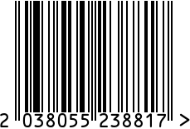

**Шкатулка «HORSE» интерьерная**

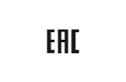Артикул: 95IM-1308

Вес (г): 640

Габариты (ВхДхШ, см): 8,5х12х10

Состав: нержавеющая сталь

Цвет: серебристый

Страна: Индия

Продавец: ООО «РУЗОНС»

Адрес: г.Москва, ВН.ТЕР.Г.,

Муниципальный

округ Обручевский,

пр-кт Ленинский, д.111, к.1



**Шкатулка «HORSE» интерьерная**

Артикул: **95IM-1308**

Вес (г): 640

Габариты (ВхДхШ, см): 8,5х12х10

Состав: нержавеющая сталь

Цвет: серебристый

Страна: Индия

Продавец: **ООО «РУЗОНС»**

Адрес: г.Москва, ВН.ТЕР.Г.,

Муниципальный

округ Обручевский,

пр-кт Ленинский, д.111, к.1